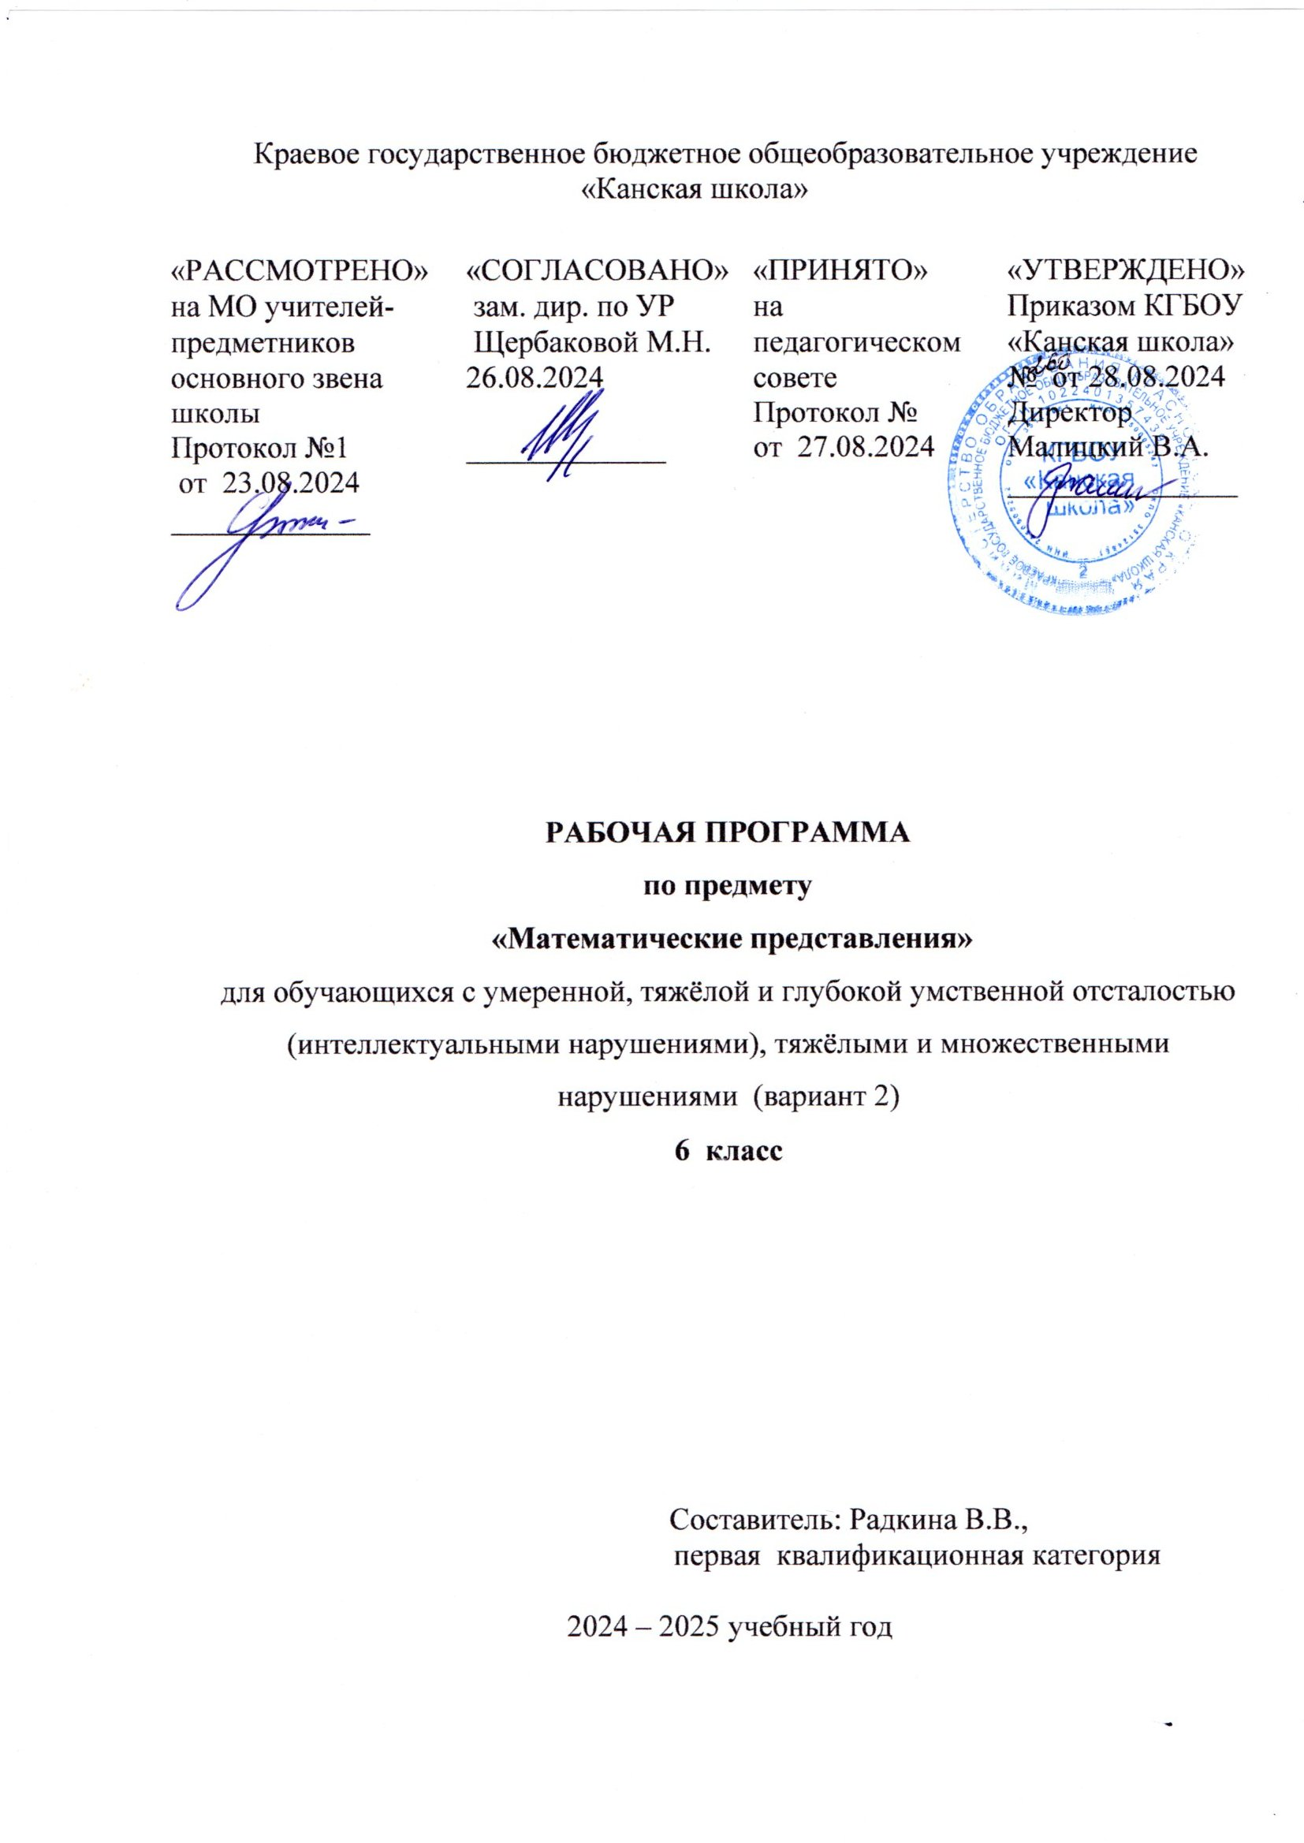

**Математические представления**

Рабочая программа по предмету «Математические представления» для обучающихся с умеренной степенью умственной отсталостью (интеллектуальными нарушениями), тяжёлыми и множественными нарушениями КГБОУ «Канская школа» разработана в соответствии с:

1. Федеральным законом от 29.12.2012– ФЗ «Об образовании в Российской Федерации» N 273-ФЗ;
2. Приказом Министерства образования и науки «Об утверждении федерального государственного образовательного стандарта образования обучающихся с умственной отсталостью (интеллектуальными нарушениями» от 19.12.2014г. № 1599;
3. Федеральной адаптированной основной общеобразовательной программой обучающихся с умственной отсталостью (интеллектуальными нарушениями) (Приказ №1026 от 24ноября 2022г.);
4. Адаптированной основной общеобразовательной программы образования обучающихся с умственной отсталостью (интеллектуальными нарушениями) (вариант 2) Краевого государственного бюджетного общеобразовательного учреждения «Канская школа» (ФГОС О у/о – 2 вариант).
5. Приказом Министерства просвещения РФ от 21.02.2024 N 119 "О внесении изменений в приложения №1 и №2 к приказу Министерства просвещения РФ от 21.09.2022г. №858 «Об утверждении федерального перечня учебников, допущенных к использованию при реализации имеющих государственную аккредитацию образовательных программ начального общего, основного общего, среднего общего образования организациями, осуществляющими образовательную деятельность и установления предельного срока использования исключенных учебников" Зарегистрирован 22.03.2024 №77603
6. Уставом КГБОУ «Канская школа».

**Цель предмета** – формирование элементарных математических представлений и умений и применение их в повседневной жизни:

- совершенствование практических действий с отдельными предметами и непрерывными множествами,

- формирование умений выполнять операции пересчета, сравнения предметов, установления их равенства и неравенства в пределах от 1 до 10-х;

- преобразования множеств и сохранения их количества, решать арифметические задачи;

- простейшие измерительные умения - измерять, отмерять и сравнивать протяженные, сыпучие, жидкие тела с помощью условной мерки.

**Общая характеристика учебного предмета:**

В повседневной жизни, участвуя в разных видах деятельности, ребенок с тяжелыми и множественными нарушениями развития попадает в ситуации, требующие от него использования математических знаний. Учебный предмет в 6 классе осваивают обучающиеся, которые усвоили программный материал 5 класса и имеют следующие достижения в области математики:

- выполняют группировку предметов с учетом их внешних свойств (форме, величине),

- проявляют интерес к практическим действиям с отдельными предметами и непрерывными множествами (крупа, песок, вода и т.д.), - выполняют элементарную инструкцию, связанную с практическими действиями, используя отдельные предметы и непрерывные множества,

- проявляют активность в действиях с отдельными предметами и непрерывными множествами любым доступным способом.

**Описание места учебного предмета в учебном плане.**

Учебный предмет «Математические представления» является основной частьюпредметной области «Математика». В Федеральном компоненте государственного стандарта «Математические представления» обозначен как самостоятельный предмет. На его изучение в 6 классе отведено 68 часов, 2 часа в неделю, 34 учебные недели.

Срок реализации программы с 01.09.2024 по 30.05.2025 учебный год.

**Планируемые результаты освоения учебного предмета.**

|  |  |  |
| --- | --- | --- |
| *Личностные результаты* | | |
| Достаточный уровень | | Минимальный уровень |
| * принимают и понимают смысл элементарных математических задач в разных житейских ситуациях, * поддерживают положительное взаимодействие со сверстником при выполнении им простых математических задач. | | * положительно реагируют на совместные практические действия с разными множествами (крупами, водой и пр.) в близких к опыту обучающегося житейских ситуациях. |
| *Предметные результаты* | | |
| Достаточный уровень | Минимальный уровень | |
| * выполнение практических действий с отдельными предметами и непрерывными   множествами (крупа, песок, вода и т.д.), дифференцировать множества больше -меньше, мало -много, поровну;   * умение воспринимать определенное количество предметов: от1 до 10 * умение сравнивать освоенное количество предметов (в пределах 10-х), умение устанавливать равенство и неравенство, различение количества предметов: больше -меньше, поровну; * преобразование множеств и сохранения их количества (в пределах 10-х); * соотнесение числа с количеством пальцев или предметов, * узнавание и соотнесение цифр с количеством пальцев или предметов; * умение выполнять простейшие измерительные действия: измерять, отмерять, сравнивать с помощью условной мерки. | * выполнение практических действий с отдельными предметами и непрерывными   множествами (крупа, песок, вода и т.д.) доступным обучающемуся способом,   * умение воспринимать определенное количество предметов: один - много, * соотнесение количества 1 с количеством пальцев или предметов, * выполнение простейших измерительных действий доступным обучающему способом. | |
| *Базовые учебные действия.* | | |
| * -выполнение практических действий с отдельными предметами и непрерывными множествами по инструкции учителя, * сравнение двух групп предметов по количеству на основе пересчета, * выполнение счетных операций, * измерение и сравнение непрерывных множеств с помощью условной мерки. | | |

Показателями усвоения программы учебного материала по предмету «Математические представления» 6 класса является овладение доступными математическими операциями (счета, пересчета, сравнения, измерения) и выполнение практических действий с дискретными и непрерывными множествами в целях решения житейских задач.

**Учебно – методическое обеспечение**

1. Федеральный государственный образовательный стандарт образования обучающихся с умственной отсталостью (интеллектуальными нарушениями).
2. Адаптированная основная общеобразовательная программа образования обучающихся с умственной отсталостью (интеллектуальными нарушениями) (вариант 2) Краевого государственного бюджетного общеобразовательного учреждения «Канская школа» (ФГОС О у/о – 2 вариант).

**Список литературы**

1. Белошистая А.В. Тетрадь по математике и конструированию кор-рекционно-развивающего обучения. В 4 ч. — М.: Гуманитар, изд. центр ВЛАДОС, 2006. — 62 с.: ил. — (Коррекционная педагогика).
2. Бортникова Е.Ф. Изучаем состав чисел (для детей 5-6 лет). – Екатеринбург: ООО «Издательский дом «Литур», 2016. – 32 с.- (серия «Рабочая тетрадь»).
3. Бортникова Е.Ф. Знакомимся с геометрией (для детей 6-7 лет). – Екатеринбург: ООО «Издательский дом «Литур», 2009. – 32 с.- (серия «Рабочая тетрадь»).
4. Бортникова Е.Ф. Складываем и вычитаем (для детей 5-6 лет). – Екатеринбург: ООО «Издательский дом «Литур», 2016. – 32 с.- (серия «Рабочая тетрадь»).
5. Бортникова Е.Ф. Развиваем внимание и логическое мышление (для детей 5-6 лет). – Екатеринбург: ООО «Издательский дом «Литур», 2016. – 32 с.- (серия «Рабочая тетрадь»).
6. Бортникова Е.Ф. Учимся решать задачи (для детей 5-6 лет). – Екатеринбург: ООО «Издательский дом «Литур», 2016. – 32 с.- (серия «Рабочая тетрадь»).
7. Бортникова Е.Ф. Учимся сравнивать (для детей 5-6 лет). – Екатеринбург: ООО «Издательский дом «Литур», 2016. – 32 с.- (серия «Рабочая тетрадь»).
8. Гаврина С.Е. Учимся решать задачи. Рабочая тетрадь. – ООО «Издательство РОСМЭН - ПРЕСС», 2005.
9. Геометрические формы. Дидактические карточки для ознакомления с окружающим миром.- «Маленький гений ПРЕСС».
10. Колесникова Е.В. Я считаю до 10. Рабочая тетрадь для выполнения заданий. – М.: ТЦ Сфера, 2008. – 64 с.
11. Ордынкина И.С. Прописи цифр – 3-е изд., стереотип.- М.: Дрофа, 2007. – 16 с.: ил.
12. Посчитаем до 10. Солнечные ступеньки. – ВК Дакота, 2015.
13. Посчитаем до 20. Солнечные ступеньки. – ВК Дакота, 2015.
14. Думаем, считаем, решаем. Солнечные ступеньки. – ВК Дакота, 2015.
15. Пушков А.Е. Упражнения для каллиграфического написания цифр. – Современная школа, 2009.- 16 с.
16. Узорова О.В., Нефедова Е.А. 500 задач с пояснением, пошаговым решением и правильным оформлением: 1 класс. – М.: ООО «Издательство Астрель»: ООО «Издательство АСТ», 2004. – 175 с.
17. Узорова О.В., Нефедова Е.А. 3000 новых примеров по математике (Счет от 1 до 10) 1 класс. – ООО «Издательство Астрель», 2005.- 16 с.
18. Шевелев К.В. Графическме диктанты. Рабочая тетрадь.- «Ювента», 2006.
19. Шевелев К.В. Занимательная геометрия. Рабочая тетрадь.- «Ювента», 2011.
20. Эк В.В. Обучение математике учащихся младших классов специальных (коррекционных) учреждений VIII вида: пособие для учителя – 2-е изд., перераб. – М.: Просвещение, 2005. – 221 с.: ил.

**Материально – техническое обеспечение**

1. Библиотечный фонд (книгопечатная продукция): учебно-методические комплекты по математике (программы, учебник, рабочие тетради, прописи), методические пособия для учителя.
2. Печатные пособия: демонстрационный материал (картинки предметные, таблицы) в соответствии с основными темами программы обучения; карточки с заданиями по математике для 5 класса.
3. Демонстрационное пособие: объекты, предназначенные для демонстрации последовательного пересчета от 0 до 10; объекты, предназначенные для демонстрации последовательного пересчета от 0 до 10; наглядное пособие для изучения состава числа; демонстрационная числовая линейка с делениями от 0 до 10.
4. Технические средства обучения: классная доска, компьютер, сканер, принтер струйный цветной.
5. Экранно – звуковые пособия: мультимедийные (цифровые) образовательные ресурсы, соответствующие темам обучения; слайды, соответствующие содержанию обучения; занимательные задания по математике для 3 класса.
6. Учебно – практическое оборудование: раздаточные материалы для обучения последовательному пересчёту от 0 до 10; комплект для изучения состава числа; счётный материал от 0 до 10; комплекты цифр и знаков; комплекты цифр и знаков («математический веер»); набор геометрических фигур.
7. Оборудование класса: ученические столы 1 местные с комплектом стульев, стол учительский, шкафы для хранения учебников, дидактических материалов.

**Содержание тем учебного курса**

*РАЗДЕЛ 1 Дочисловые и числовые математические представления (представления о форме, о величине - длина, высота, ширина).*

ЗАДАЧИ:

- закреплять представление о форме (величине: толстый, длинный); сравнение предметов по внешним признакам;

- учить сравнивать две группы множеств по количественному признаку;

- закрепить практическую и зрительную ориентировку на количественный признак предметов "один-два", "один, два, три", продолжение изучение цифр;

- учить выделять группу предметов (в пределах 10) и соотносить с количеством пальцев или предметов.

Представления о внешних свойствах предметов в процессе активной предметной деятельности. Объединение разных предметов в множества: однородных, однородных с отдельными признаками различия (например, величина, цвет, форма), разнородных с признаками сходства (например, величина, цвет).

Формирование представлений о возможности разъединения множества любых предметов. Определение месторасположения предметов в пространстве, на плоскости. Рассматривание образца, выделение его частей.

Сравнение и на этой основе различение длинных и коротких, толстых- тонких предметов. Определение среднего по величине предмета из трех предложенных предметов, дифференцирование на ощупь предметов по форме или по величине (выбор из трех), узнавание предметов по описанию их цвета, формы, величины.

Различение групп предметов без счета (зрительно), с помощью показа. Соответствующего количества пальцев или без счета (в прямом и обратном порядке, от заданного и до заданного числа) и пересчитывать предметы в пределах 10-х, знать цифры в пределах 10-х.

*РАЗДЕЛ 2 Практические действия с множествами (пересыпание, переливание, перекладывание и др.).*

ЗАДАЧИ:

*-* формировать умение выполнять группировку, чередования и серии предметов на основе качественного признака (длинный - короткий, высокий - низкий, широкий - узкий);

*-* закреплять умения выполнять сравнение множеств путем наложения, приложения и зрительного и тактильного восприятия (столько-сколько, больше - меньше, поровну);

- формировать умение преобразовывать множества путем увеличения, уменьшения и уравнения.

Объединение (группировка) предметов по качественным признакам с опорой на образцы по одному (двум) признакам. Составление упорядоченного ряда по убыванию (по возрастанию).

Составление рядов с чередованием по одному признаку (АБ, ААБ). Определение месторасположения предметов в ряду.

Преобразование множеств (увеличение, уменьшение, уравнивание множеств). Действия с непрерывными множествами: переливание воды из кувшина в стаканы, в бутылки, в миски и т. п., пересыпание песка из песочного ящика в миски, в банки, высыпание в различные формы, полив песка водой; пересыпание различных плодов, крупы, определяя вместе с педагогом и самостоятельно количество (больше - меньше, поровну).

Практические упражнения на распределение дискретных и непрерывных множества в две группы, по разным емкостям (миски, корзинки, кастрюли и т. п.), умение устанавливать взаимно однозначное соответствие между предметами наложением, приложением; умение сравнивать предметы по величине и обозначать словами ≪больше≫ - ≪меньше≫ результат сравнения.

Упражнение в преобразовании множеств предметов (без счета и на основе счета), используя разные способы преобразования; делать равные и наоборот (досыпая, доливая или убавляя некоторое количество).

*РАЗДЕЛ 3 Математические операции (счет, пересчет, цифры, соотнесение).*

ЗАДАЧИ:

- учить пересчитывать разные множества предметов в пределах 10 с называнием, обозначением жеста итогового числа;

**-** закрепить умение группировать предметы в соответствии с заданным количеством в житейских ситуациях;

- формировать умение выполнять счетные операции по представлению с открытым (в пределах 10-х) и с закрытым результатом (в пределах 5-х);

- учить соотносить количество с цифрой (в пределах 10),

- познакомить с понятием "математическая задача", структурой математической задачи с условием, вопросом, с ответом).

Пересчет предметов в пределах 10; расположенных в ряд, при разном их расположении. Показ на пальцах. Узнавание числа по количеству пальцев.

Обучение действиям присчитывания и отсчитывания, обозначению общего количества сосчитанных объектов последним произнесенным числом, сопровождению обводящим движением руки и показом сосчитанного количества на пальцах.

Соотнесение двух групп предметов по количеству в пределах 10 без пересчета (столько ..., сколько).

Сравнение двух групп множеств предметов путем пересчета, с использованием способов проверки (приложение и наложение) в пределах 10.

Решение задач - драматизаций и задач - иллюстраций с открытым и закрытым результатом на сложение и вычитание в пределах 5 с использованием наглядного материала.

*РАЗДЕЛ 4 Операции измерения. Творческие игры.*

ЗАДАЧИ:

- знакомить с понятием "условная мерка" (ложка, стакан, брусок),

- знакомить с назначением условных мерок (стакан воды, ложка крупы или песка) в жизни человека,

- закреплять умение пользоваться условными мерками в конкретной бытовой ситуации (положи ложку сахара в чай, налей стакан воды из бутылки и т.д.).

Ознакомление детей с некоторыми общепринятыми единицами измерения.

Узнавание часов, частей часов; их назначение. Узнавание (различение) частей суток. Знание порядка следования частей суток. Соотнесение деятельности с временным промежутком: сейчас, потом.

Различение времен года. Знание порядка следования сезонов в году.

Узнавание линейки (шкалы делений), ее назначение.

Формирование умения сравнивать величины предметов с помощью условной мерки-посредника.

Упражнять детей в измерении протяженных, жидких и сыпучих тел, используя условную мерку (брусок, ложка, стакан).

- учить преобразовывать различные множества в соответствии с темой бытовой ситуации:

- в лепке ("угощения для гостей", "покупка продуктов" и т.д.);

- в конструировании (постройки: сколько машин, столько гаражей);

- в аппликации (сколько домов - столько елок);

- в рисование (дорисовывание элементов по количеству предметов (зонтики-ручки));

- совершенствовать ориентировку на количественный признак в моделированных и в реальных ситуациях.

Решение житейских задач. Выполнение простых поручений в бытовых, игровых, учебных ситуациях, требующих применения знаний о величине (принеси длинный пояс, дай маленькую ложку и т.д. у кого волосы длинные, а у кого — короткие).

Формирование умения развертывать условные действия с сюжетной игрушкой, предметом-заместителем и воображаемым предметом, связывать два-три игровых действия в смысловую цепочку, словесно обозначать их, продолжать по смыслу действие, начатое педагогом.

*Раздел 5 Результативно-оценочный блок.*

Обследования навыков группировки предметов по цвету, форме, величине. Обследования навыков счёта и знания цифр. Выделение отдельных предметов из группы по образцу. Составление групп из одинаковых предметов

**Тематическое планирование.**

|  |  |  |
| --- | --- | --- |
| № | Тема раздела | Количество часов |
| 1 | Дочисловые и числовые математические представления (представления о форме, о величине - длина, высота, ширина) | 7 |
| 2 | Практические действия с дискретными и непрерывными множествами (пересыпание, переливание, перекладывание и др.). | 7 |
| 3 | Математические операции (счет, пересчет, цифры, соотнесение). | 25+13 |
| 4 | Операции измерения. Творческие игры. | 13 |
| 5 | Результативно-оценочный блок. | 3 |
|  | **Итого** | **68** |